El perro o perro doméstico o también llamado can[5](http://es.wikipedia.org/wiki/Canis_lupus_familiaris#cite_note-5) es un [mamífero](http://es.wikipedia.org/wiki/Mam%C3%ADfero) [carnívoro](http://es.wikipedia.org/wiki/Carnivora) de la [familia](http://es.wikipedia.org/wiki/Familia_(biolog%C3%ADa)) de los [cánidos](http://es.wikipedia.org/wiki/C%C3%A1nido), que constituye una subespecie del [lobo](http://es.wikipedia.org/wiki/Canis_lupus). Un estudio publicado por la revista de [divulgación científica](http://es.wikipedia.org/wiki/Divulgaci%C3%B3n_cient%C3%ADfica)[*Nature*](http://es.wikipedia.org/wiki/Nature) revela que, gracias al proceso de [domesticación](http://es.wikipedia.org/wiki/Domesticaci%C3%B3n), el organismo del perro se ha adaptado[6](http://es.wikipedia.org/wiki/Canis_lupus_familiaris#cite_note-6) a cierta clase de alimentos, en este caso el [almidón](http://es.wikipedia.org/wiki/Almid%C3%B3n).[7](http://es.wikipedia.org/wiki/Canis_lupus_familiaris#cite_note-Nature-7) Su tamaño o talla, su forma y pelaje es muy diverso según la [raza](http://es.wikipedia.org/wiki/Raza_de_perro). Posee un [oído](http://es.wikipedia.org/wiki/O%C3%ADdo) y [olfato](http://es.wikipedia.org/wiki/Olfato) muy desarrollados, siendo este último su principal órgano sensorial. En las razas pequeñas puede alcanzar una longevidad de cerca de 20 años, con atención esmerada por parte del propietario, de otra forma su vida en promedio es alrededor de los 15 años.

Se cree que el [lobo gris](http://es.wikipedia.org/wiki/Canis_lupus), del que es considerado una subespecie, es el antepasado más inmediato. Las pruebas arqueológicas demuestran que el perro ha estado en convivencia cercana con los humanos desde hace al menos 9000 años, pero posiblemente desde hace 14 000 años. Las pruebas fósiles demuestran que los antepasados de los perros modernos ya estaban asociados con los humanos hace 100 000 años. Las investigaciones más recientes indican que el perro fue domesticado por primera vez en el este de [Asia](http://es.wikipedia.org/wiki/Asia), posiblemente en [China](http://es.wikipedia.org/wiki/China); sin embargo, es incierto si todos los perros domésticos provienen de un mismo grupo o si el proceso de domesticación se repitió varias veces.

Hay aproximadamente 800 razas —más que de cualquier otro animal— que varían significativamente en tamaño, fisonomía y temperamento, presentando una gran variedad de colores y de tipos de pelo según la [raza de perro](http://es.wikipedia.org/wiki/Raza_de_perro). Tienen una gran relación con los humanos, para quien son [animales de compañía](http://es.wikipedia.org/wiki/Animal_de_compa%C3%B1%C3%ADa), animales de guardia, [perros de trabajo](http://es.wikipedia.org/wiki/Perro_de_trabajo), [perros de caza](http://es.wikipedia.org/wiki/Perro_de_caza), [perros de aguas](http://es.wikipedia.org/wiki/Perros_de_aguas), [galgos](http://es.wikipedia.org/wiki/Galgo) de carrera, [perros guía](http://es.wikipedia.org/wiki/Perro_gu%C3%ADa), [perros pastores](http://es.wikipedia.org/wiki/Perro_pastor) o [perros boyeros](http://es.wikipedia.org/wiki/Perro_boyero). En 2001, se estimaba que había 400 millones de perros en el mundo.

Razas:

Pequeñas

Medianas

Grandes

Gigantes

Los 10 perros pequeños más populares de hoy

[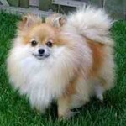](http://www.perrospedia.com/wp-content/uploads/2013/05/Pomeranian.jpg)1. **[Pomeranio](http://www.perrospedia.com/pomeranio/" \o "Pomeranio)**: El Pomerania es un perro muy pequeño (3 a 7 libras) conocido por su aspecto astuto y por tener la colarizada. Es popular porque es muy limpio, inteligente y fácil de entrenar. Si no son socializados con los seres humanos desde el principiopueden ser desconfiados con los extraños y los niños, de hecho, muchos están mejor en casas donde sólo hay adultos. Es adaptable a la vida urbana y requiere una cantidad mínima de ejercicio.

[](http://www.perrospedia.com/wp-content/uploads/2013/05/Chihuahua.jpg)2. [**Chihuahua**](http://www.perrospedia.com/chihuahua/): Pesa de 2 a 5 libras. El independiente Chihuahua es un excelente perro guardián pero puede llevar su asertividad demasiado lejos. No es conocido por ser paciente con los niños y es desconfiado con los extraños, pero por alguna razón, muchos tienen un vínculo con los gatos. Les gusta ver cuánto tiempo pueden ladrar sin interrupción y pueden ser ágiles. Es un perro leal, cariñoso y los que tienen esta raza dicen que su “actitud” no es más que una tapadera por temor a ser maltratado.

[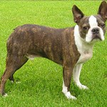](http://www.perrospedia.com/wp-content/uploads/2013/05/BostonTerrier.jpg)3. [**Boston Terrier**](http://www.perrospedia.com/boston-terrier/): El Boston Terrier se eleva sobre el Chihuahua teniendo de 15 a 22 libras. Se trata de un perro para la familia y, aunque tiene algunos orígenes de perro matón, es tranquilo y se lleva bien con otros animales. El Boston es un masticador pesado por lo que es esencial mantener las cosas alejadas de él y proporcionarle juguetes para que los mastique. Requieren ejercicio moderado y les encanta jugar.

[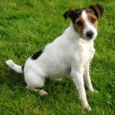](http://www.perrospedia.com/wp-content/uploads/2013/05/Parson_Russell_Terrier.jpg)4. **[Parson Russell Terrier](http://www.perrospedia.com/parson-russell-terrier/" \o "Parson Russell Terrier)**: A diferencia de las dos primeras razas de perros falderos mencionados, el Parson es un enérgico luchador. Esté preparado para darle mucho ejercicio y juego porque si se aburre se meterá en muchos problemas. Se trata de un pequeño de tamaño mediano, con un peso de unos 13 libras y solía ser conocido como el Jack Russell Terrier, que ahora es una raza aparte.

[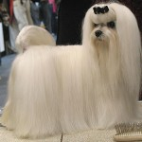](http://www.perrospedia.com/wp-content/uploads/2013/05/maltes.jpg)5. [**Maltés**](http://www.perrospedia.com/maltes/): El pequeño Maltés pesa entre 4 y 7 libras, es bien conocido por su carácter cariñoso y amable. Su blanco pelaje hermoso no aporta mucho y es más silencioso que muchos perros pequeños. En general es bueno con los niños. Debido a que siempre ha sido un perro faldero puede padecer de ansiedad por separación.

[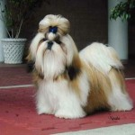](http://www.perrospedia.com/wp-content/uploads/2013/05/Shih-Tzu.jpg)6. **[ShihTzu](http://www.perrospedia.com/shih-tzu/" \o "Shih Tzu)**: Cuando piensas en un ShihTzu, probablemente imaginas un pequeño perro de pelaje largo y sedoso que le hace flequillosen la cara. El ShihTzu no derrama pelo pero tiene que ser peinado muy a menudo. Es amable, alegre, se lleva bien con todas las criaturas incluidos los niños y los gatos. Debido a que era originalmente un perro faldero de la realeza puede ser mimado fácilmente.

[](http://www.perrospedia.com/wp-content/uploads/2013/05/bichon-frise.jpg)7. **[Bichon Frise](http://www.perrospedia.com/bichon-frise/" \o "Bichon Frise)**: Otro perro faldero, el Bichon, también es conocido por su pelajevoluminoso y blanco que se ve un poco como bolas de algodón. Es fácil ver por qué es popular: es amable, adorable, cariñoso y juguetón. Su peso es de alrededor de 11 a 14 libras y esel más grandes de las razas pequeñas, pero todavía tiene un tamaño muy manejable y puede estar bien tanto en un pequeño apartamento como en una casa grande.

[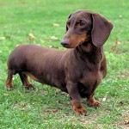](http://www.perrospedia.com/wp-content/uploads/2013/05/dachshund1.jpg)8. **[Dachshund](http://www.perrospedia.com/dachshund/" \o "Dachshund) Miniatura**: Aunque verás personas que cargan a estos perros de 10 a 12 libras, no son realmente un perrito faldero. Los Dachshunds Miniatura son muy activos y, puesto que su propósito original era cazar alimañas, están siempre a la búsqueda de algo para tomar. No se llevan bien con los niños a menos que sean socializados con ellos cuando aún son cachorros y son muy desconfiados con los extraños. Pueden ser excelentes perros guardianes y buenos compañeros, siempre y cuando los mantengan bien ejercitados.

[](http://www.perrospedia.com/wp-content/uploads/2013/05/Pekingese1.jpg)9. [**Pekines**](http://www.perrospedia.com/pekines/): Una de las razas más antiguas, el Pekinés, comenzó su vida como un perro faldero de la realeza. Se vieron seriamente afectados debido a que eran considerados sagrados y les ponían fin a sus vidas cuando su dueño moría para que pudieran acompañarlo al más allá. También llamado el “perro del león”, esta raza es conocida por ser un tanto feroz a pesar de su pequeño tamaño y de pesar de 8 a 14 libras. Son excelentes perros de compañía para los que no son muy activos, pero tienden a desconfiar de otros animales y de los niños.

[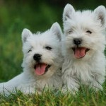](http://www.perrospedia.com/wp-content/uploads/2013/05/Terrier-montanes-del-oeste.jpg)10.[**Westie.**](http://www.perrospedia.com/terrier-montanes-del-oeste/)Esta raza ha sido siempre muy popular debido a su bravura para actividades deportivas y su voluntad de ser un perro faldero. El Westie es alegre, audaz, enérgico, valiente y tiene mucha personalidad. Son felicescon solo ver a las personaspor lo que se ganan generalmente el corazón de todos en un instante. Se llevan bien con los niños y otros perros pero persiguen a los gatos.Requiere una gran cantidad de largos paseos y se ha conocido que pueden tocar la gaita muy bien(Es una broma) .

Razas medianas

**Las 10 razas de perros media**

[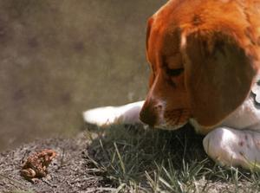](http://www.demseyelets.com/upload/4c/c6/4cc628d2b5bb5433.jpg)

**Beagle**

De acuerdo con el American Kennel Club (AKC), beagles fueron quinta raza más popular de los Estados Unidos de perro en 2010 Tienen cortos, abrigos de fácil cuidado, es amable, inteligente y bueno con los niños, de acuerdo con la "Guía de ASPCA completa a los perros. " Beagles promedian 32,5 cm a 37,5 cm (13 a 15 pulgadas) de altura y 8,16 a 13,6 kg (18 a 30 lb).

**Boxer**

[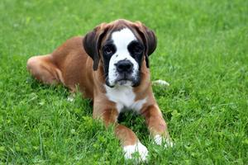](http://www.demseyelets.com/upload/ce/de/cede27b417be7e10.jpg)  
  
  
El boxeador es sexta raza más popular de Estados Unidos y el noveno más popular de Gran Bretaña. Hacen un promedio de altura 55 a 58,75 (de 22 a 23,5 pulgadas) de altura. Desarrollado en Alemania en la década de 1800 por el ahora prohibido "deporte" de hostigamiento del toro (donde un perro lucharía un toro), el boxeador hace un gran, aunque enérgico, mascota.

**BULLDOG**

[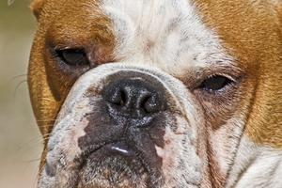](http://www.demseyelets.com/upload/47/3f/473f2e1ea13bcbed.jpg)  
  
  
También conocido como el Bulldog Inglés, criado en Inglaterra en la década de 1800, dogos originales eran mucho más alto y de piernas largas que los dogos modernos. Ahora hacen un promedio de 30 a 40 cm (12 a 16 pulgadas) de altura y 22,7 kg (50 libras). A menudo tienen problemas de salud.

**COCKER SPANIEL**

[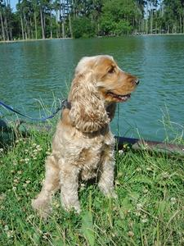](http://www.demseyelets.com/upload/48/16/4816090bd5448758.jpg)  
  
  
El AKC considera tanto los cocker spaniels americanos e ingleses como dos tipos de la misma raza. Combinados, son la 23 raza más popular en los Estados Unidos, pero el Inglés es la tercera raza de perro más popular en el Reino Unido. Criado originalmente para ser perros de caza, que ahora son en su mayoría las mascotas. Ellos pueden promediar 33,5 a 42,5 cm (13 a 17 pulgadas) de altura y un peso de 6 a 11 kg (14 a 24 libras).

**Pastor australiano**

[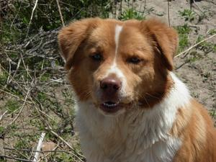](http://www.demseyelets.com/upload/b5/9c/b59c1813bc02b1db.jpg)  
  
  
A pesar del nombre, esta raza se originó en los Estados Unidos y es el 28 más popular en su país de origen. Criado originalmente en la década de 1800 a las ovejas del rebaño, el "Aussie" también sobresale en deportes del perro, como la agilidad y flyball. Hacen un promedio de 55 a 57,5 ​​cm (22 a 23 pulgadas) de altura y pesan desde 18 a 26 kg (40 a 65 libras), según la "Enciclopedia de razas de perros."

**BRITTANY SPANIEL**

[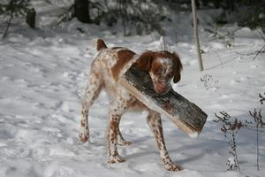](http://www.demseyelets.com/upload/ae/a5/aea5dcf47970f5fd.jpg)  
  
  
Otro perro de caza que ha sido capaz de hacer la transición a la mascota de la familia, la Bretaña se originó en Francia en la década de 1800. Promedios It 43,75-51,25 cm (17,5 a 20,5 pulgadas) de alto y pesa 13 a 18 kg (30 a 40 lb).

**Airedale terrier**

Este es el más grande de la raza terrier, con un promedio de 50 a 57,5 ​​cm (20 a 23 pulgadas) de altura, con un peso de 22,7 kg (50 libras). Se originaron en Inglaterra en la década de 1800. A pesar de su apariencia amable, hacen excelentes perros de guardia.

**BORDER COLLIE**

[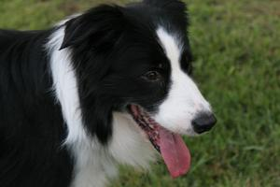](http://www.demseyelets.com/upload/81/01/8101a0e8c417f53c.jpg)  
  
  
Esta es la décima raza de perro más popular en el Reino Unido. Criado originalmente para arrear ovejas en los condados fronterizos implacables entre Escocia e Inglaterra, que se destacan en todos los deportes del perro. Hacen un promedio de 45 a 57,5 ​​cm (18 a 23 pulgadas) de altura, pero sólo pesan alrededor de 13 a 20 kg (30 a 45 libras).

**BULL TERRIER**

[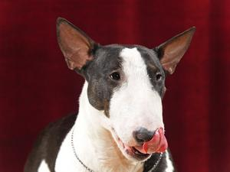](http://www.demseyelets.com/upload/5b/30/5b3085b7b28d4ec2.jpg)  
  
  
El más famoso de bull terrier era Spuds Mackenzie de los Estados Unidos los anuncios de cerveza en la década de 1980. Este británicos promedios raza 52,5 a 55 cm (21 a 22 pulgadas) de altura, con un peso de 22 a 31 kg (50 a 70 libras).

**STAFFORDSHIRE BULL TERRIER**

[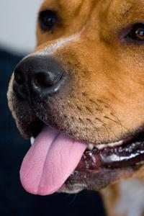](http://www.demseyelets.com/upload/b1/6a/b16aa4259e4cefdd.jpg)  
  
  
El "Staffie" es la quinta raza más popular en Inglaterra. Criado originalmente para peleas de perros y hostigamiento del toro, se convirtieron en perros de guardia y las mascotas. Ellos son apodados "perros niñera" en el Reino Unido porque son muy buenos con los niños. Hacen un promedio de 42,5 a 47,5 cm (17 a 19 pulgadas) de altura y pesan alrededor de 13 a 18 kg (30 a 40 libras).

Razas grandes

**[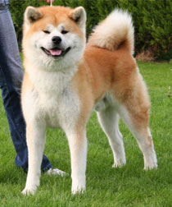](http://www.perrospedia.com/wp-content/uploads/2013/05/akita-americano.jpg)**

**Apariencia.** El Akita es un perro grande, fuerte, musculoso, con amplio pecho y cuello. Tiene una cabeza grande con ojos pequeños de forma triangular y pequeñas orejas erguidas. Su cola se distingue por ser rizada y curvada sobre la espalda.

**Peso:** Los machos de 100 a 130 libras, hembras de 70 a 100 libras.

**Tiempo de vida promedio:** 10 -12 años.

**Temperamento.** Los Akita son extremadamente inteligentes, enérgicos, alertas, valientes y muy territoriales. Son fieles, cariñosos y les encanta la atención humana convirtiéndolos en excelentes compañeros y vigilantes. Son buenos con los niños de la familia, pero sus dueños deben ser cautelosos cuando interactúan con otros niños. Nunca fue criado para vivir o trabajar en grupos como muchos perros de caza y las razas deportivas, por tanto, es feliz siendo el único perro o uno de dos perros en el grupo familiar, puede ser muy agresivo hacia los animales que no forman parte de su grupo familiar, especialmente con perros extraños. Tienen un instinto de caza natural por lo que no se lleva bien con los animales no caninos.

*[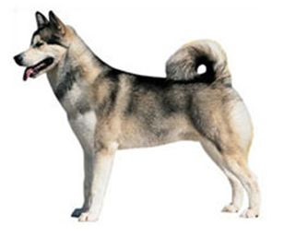](http://www.perrospedia.com/wp-content/uploads/2013/05/malamute-de-alaska.jpg)*

*Apariencia.*El Malamute de Alaska es uno de los más antiguos perros de trineo del Ártico, y se confunde a menudo con el Husky Siberiano. El Malamute de Alaska fue criado para tirar de carga pesada, como perro de trineo, pues su poder es enorme. Es un perro de gran alcance, sustancialmente construido y con un pecho profundo y cuerpo fuerte, compacto y bien musculado. Su cabeza es ancha, con orejas triangulares y erguidas. Sus ojos son almendrados y siempre de color marrón. Las colas de los Malamutes están bien cubiertas de pelo, esto los ayuda a mantenerse calientes mientras se acurrucan en la nieve. Envuelven la cola alrededor de su nariz y cara para protegerse contra las inclemencias del tiempo en los fríos parajes donde es criado.

*Peso*: 34-39 kg

*Duración de vida media*: hasta 14 años

*Temperamento*. Hoy en día pocos Malamutes todavía están en uso como perros de trineo para viajes personales y transporte de carga, algunos se utilizan para el ejercicio de trineos recreativo, también conocido como mushing. El Malamute es una de de las razas de perros más “inalteradas”, conservando su forma y función  original.

**[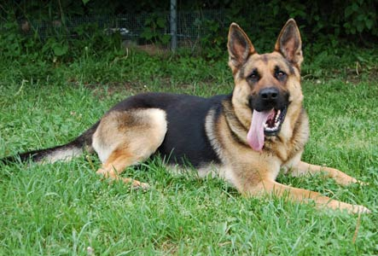](http://www.perrospedia.com/wp-content/uploads/2013/05/pastor-aleman1.jpg)**

**Apariencia.** Los pastores alemanes son una de las razas más fácilmente reconocibles en el mundo. Tienen un cuerpo musculoso, atlético y ágil.

**Peso:** 75 – 95 libras.

**Tiempo de vida promedio:** 12 – 13 años.

**Temperamento.** Los pastores alemanes son inteligentes, enérgicos, leales, protectores y cariñosos. Un pastor alemán bien entrenado es bueno con los niños. Se llevan bien con otros animales si son socializados desde una edad temprana. Este perro no es adecuado para todos y van a exigir mucho de tu tiempo. Si se trata con amabilidad y es adiestrado con responsabilidad, lo hace una excelente mascota ya que construyen un vínculo fiel con sus dueños. Sin embargo, si estos perros no son entrenados y socializados pueden llegar a ser dominantes y se comportarán mal. En resumen, un pastor alemán es un perro leal y dedicado si tiene un dueño leal y dedicado. Son excelentes perros guardianes, les encanta participar en la vida familiar y no responden bien si se dejan solos por largos períodos de tiempo. Se sabe que esta raza sufre de ansiedad por separación, por lo que si se está fuera de casa por mucho tiempo no se debe tener esta raza como mascota.

**[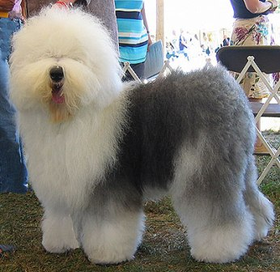](http://www.perrospedia.com/wp-content/uploads/2013/05/viejopastoringles.jpg)**

**Apariencia.**Los viejos perros Pastores Ingleses son muy distintivos por su pelaje largo y copioso que cubre su cuerpo musculoso y bien balanceado. Su pelaje es muy duro y resistente al agua. Los colores pueden ser de cualquier tonalidad de gris, grisáceo, azul con o sin manchas blancas. Sus ojos de color oscuro o azul parecen estar totalmente cubiertos, pero su visión nunca se deteriora. Desde atrás, su caminar se asemeja al de un oso y, cuando trotan, muestran un espectáculo impresionante donde no parecen esforzar sus cuartos traseros.

**Peso:** 26-29 kg.

**Tiempo de vida promedio:** 9-15 años

**Temperamento.**Son alegres y extrovertidos, amistosos, leales y excelentes compañeros de la familia ya que adoran a los niños. Tienen una naturaleza preciosa, sin embargo, pueden ser excitables y ásperos cuando juegan, por lo tanto se debe tener cuidado cuando los niños están involucrados. Esta raza grande tiene mucha energía y se adapta mejor a una familia activa con una gran casa que tenga jardín. Se llevan bien con otros animales.

**[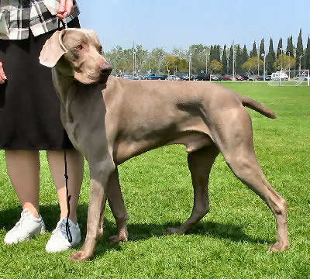](http://www.perrospedia.com/wp-content/uploads/2013/05/Weimaraner2.jpg)**

**Apariencia.** El Weimaraner es uno de los perros de caza más versátiles del mundo y también la más alta de las razas de perros cazadores. Los ojos son de un llamativo color ámbar o azul, tienen largas orejas y nariz gris.

**Peso:** 70 – 85 libras.

**Tiempo de vida promedio:** 11 – 13 años.

**Temperamento.** Es amable, valiente, alerta y obediente, con una expresión gentil  e inteligente. Les encanta la vida familiar, por lo que esta raza es excelente como compañero y mascota. Anhelan la atención humana, por lo que si se comporta de manera destructiva, puede ser por estar solo por largos períodos de tiempo. Son protectores de su familia y su hogar haciendo de ellos excelentes perros guardianes. Con los niños son buenos, pero su energía puede superar la de un niño pequeño. Si bien socializado desde cachorro se lleva bien con otros perros, hay que tener cuidado con otras mascotas debido a sus instintos naturales de caza.

**[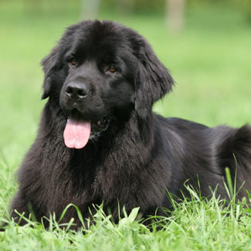](http://www.perrospedia.com/wp-content/uploads/2013/05/terranova1.jpg)Apariencia.** El Terranova es un perro grande, musculoso, conocido por su carácter apacible. Sus orejas son largas, anchas, peludas y pasan por debajo de la parte inferior de la mandíbula, tienen una cola larga y curva de forma natural en el extremo. Criado originalmente para ayudar a los pescadores de Terranova, su parte trasera es fuerte y tiene una capacidad pulmonar grande, grandes pies palmeados y un pelaje pesado y aceitoso, todo esto contribuye a la capacidad del perro para nadar y para resistir las frías aguas. Tienen un instinto muy fuerte para rescatar cualquier cosa o persona en el agua y regresarla con seguridad.

**Peso:** 100 – 150 libras.

**Tiempo de vida promedio:** 8 – 10 años.

**Temperamento.** Conocido como uno de los perros más agradables, a menudo se refieren al Terranova como un gigante cortés. Son muy dóciles y se llevan bien con los niños y otros animales haciendo de ellos una gran mascota para la familia. Protegen a los niños haciéndolos buenos perros de guardia, necesitan ser incluidos en las actividades de la familia tanto como sea posible para evitar el aburrimiento.

**Apariencia.** El Rottweiler es uno de los perros más fuertes y poderosos para su tamaño. Son macizos y musculosos.

**Peso:** Hembras 84 libras,  machos 110 libras.

**Tiempo de vida promedio:** 10 -12 años.

**Temperamento.** El Rottweiler ideal es tranquilo, ecuánime, obediente, fácil de entrenar, fiel y valiente. Ser dueño de uno es un placer y una responsabilidad. Son buenos con los niños si se cría con ellos desde el principio y si los mismos son respetuosos con él. Generalmente les va bien con otros perros si han sido socializados y entrenados adecuadamente, pero puede llegar a ser agresivo con otros perros dominantes. Son leales y protectores de su familia haciendo de ellos un excelente compañero y perro guardián. Les encanta la atención humana por lo que la separación de sus propietarios puede causarle problemas graves. Esta es una raza inteligente con un alto nivel de energía, por lo tanto, el aburrimiento puede conducir fácilmente a problemas de comportamiento.

**Los propietarios deben estar bien informados acerca de esta raza que están adquiriendo así como de sus necesidades.**

**[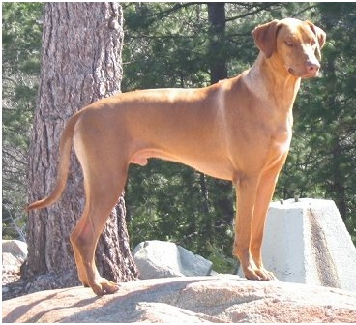](http://www.perrospedia.com/wp-content/uploads/2013/12/Ridgeback.jpg)**

**Otros nombres**: Ridgeback, Perro León, sabueso león africano

**Descripción**. El Rhodesian Ridgeback es un perro grande y musculoso. Su amplia cabeza es plana entre las orejas, el hocico es largo y profundo, con un tope definido, y la nariz es de color negro, marrón o color hígado, dependiendo del pelaje del perro. Esta raza tiene, a veces, una lengua negra. Los ojos son redondos y suelen ser de color marrón, dependiendo del color del perro. Las orejas, medianas, son de inserción alta, cayendo hacia abajo, anchas en la base y disminuyendo hasta la punta. El pecho es profundo y las patas delanteras deben ser rectas y fuertes. La cola es bastante larga, gruesa en la base y va disminuyendo hasta un punto y se curva ligeramente hacia arriba. El pelaje es corto y denso, con una cresta de pelo simétrica y claramente definida, que crece en la dirección opuesta, por el centro de la parte posterior. Los colores del pelaje incluyen desde trigo claro a tonos de rojo, a veces con un poco de blanco en el pecho y las patas.

**Temperamento.**Un buen cazador, el Rhodesian Ridgeback es feroz en la caza, pero en el hogar es un perro tranquilo, apacible, obediente y bueno. Posee buen carácter, pero algunos no lo hacen bien con los niños pequeños, ya que pueden jugar demasiado ásperos y derribarlos. Son perros inteligentes y hábiles que son leales a la familia. Son valientes y vigilantes. Pueden ser reservados con los extraños, por lo que se les debe socializar desde pequeños. Poseen una considerable resistencia y, sin hacer suficiente ejercicio físico y mental pueden llegar a volverse tensos y difíciles de manejar. Esta raza necesita un firme, confiado y constante líder de manada que pueda proporcionarle reglas a cumplir, así como los límites en cuanto a lo que puede y no puede hacer.

**[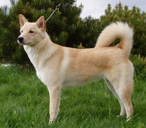](http://www.perrospedia.com/wp-content/uploads/2013/05/perro-de-canaan.jpg)**

**Apariencia.**El Perro de Canaan es una raza antigua del Oriente Medio y está bien adaptado a las duras condiciones de los desiertos. Es de un tamaño mediano, con una cabeza en forma de cuña truncada, orejas erguidas y una cola peluda con una curva distintiva sobre su espalda cuando está alerta.

**Peso:**37 – 57 libras (16 -25 kg)

**Tiempo de vida Promedio:**12 – 15 años

**Temperamento.**No es una raza de perro hecha por el hombre, es una de las pocas razas naturales que existen en la actualidad. Se han convertido en mascotas en los últimos años pero todavía tienen instintos de supervivencia extremadamente fuertes que pueden hacerlos independientes y cautelosos. Son territoriales pero no agresivos con la gente, aunque pueden serlo con otros perros. Son confiables, obedientes, inteligentes, independientes, amables, fieles, dóciles, vivaces, alertas, protectores y excelentes vigilantes.  Son buenas mascotas y tienden a tener un efecto protector con los adultos y los niños. A la edad de 10 meses pasan por una fase de inseguridad y puede tener miedo a las cosas que no conocen, superando esto lentamente a medida que maduran y desapareciendo finalmente a partir de los 3 o 4 años de edad.  
Con los extraños son cautelosos por lo que alertará con ladridos, haciéndolos excelentes perros guardianes y por ser territoriales deben mantenerse en un patio cercado

**[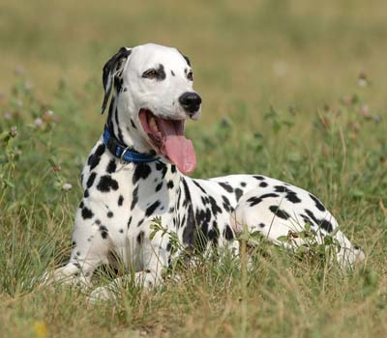](http://www.perrospedia.com/wp-content/uploads/2013/05/dalmata1.jpg)Apariencia.** La tradición sugiere que los Dálmatas vinieron de Dalmacia, una región a orillas del Mar Adriático. Son perros atléticos, musculosos y resistentes.

**Peso:** 50 – 55 libras.

**Promedio de vida:** 11 – 14 años.

**Temperamento.**Es juguetón, amable, cariñoso y muy enérgico. Son buenos con los niños, pero resultan demasiado ruidosos para hogares con niños pequeños, por lo que sería el más adecuado para una familia con niños mayores. Son grandes animales domésticos que necesitan ser parte de la familia. Los Dálmatas que están confinados a un patio o perrera lejos de las actividades de la familia, frecuentemente se convierten en ladradores o excavadores. Se llevan bien con otros animales y son buenos perros guardianes.

Raza gigantes

## 1. Irish Wolfhound

[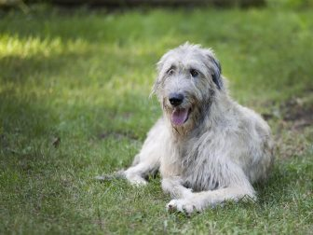](http://i.tuselva.com/2014/03/Irish-Wolfhound.jpg)La raza más grande, es el Irish Wolfhound, también es famoso por ser una las razas de perro más cariñosas y leales. Hay cientos de leyendas en el folclore sobre los  Irish Wolfhound salvando la vida de sus dueños y sus seres queridos.

Es normal que esta raza tenga problemas de salud y una vida relativamente corta de unos 6 años, aunque con los cuidados adecuados no es raro que llegen a los 8 o incluso 9 años.  Lamentablemente esta raza de perros desarrolla cáncer de huesos, sufre problemas del corazón o dispepsia si vive más de 6 años.

## 2. English Mastiff

[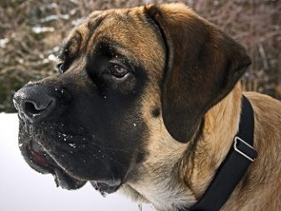](http://i.tuselva.com/2014/03/Mastiffs.jpg)Los Mastiff tienen el honor de ser de los perros más grandes del mundo. Aunque el tamaño medio es inferior al Irish Wolfhound, los Mastiff pueden crecer más que ellos. Aunque los Mastiff se relacionan históricamente con el Reino Unido, son originarios de las montañas de Asia Central.

Los Mastiffs, son por lo general  muy familiares, y tratarán muy bien a todas las personas y animales que formen parte de su “manada”.  Esto incluye otros perros, gatos, niños, etc… pero llevará un tiempo hacer que el perro se acostumbre a la presencia de una nueva persona o animal en la casa, ya que son muy territoriales. Así que es muy importante durante los primeros meses  hacer actividades que aumenten confianza del perro ante los nuevos miembros de la familia.

Como otros perros gigantes, los Mastiffs tienen bastantes problemas de salud, principalmente sufren de problemas en los huesos y en las articulaciones, esto no es una sorpresa en un perro que puede llegar a pesar 100kg.  De media, uno de Mastiffs perro vive  unos 8/10 años. Una de las cosas que más puede alterar la longevidad de esta raza es la dieta (¡consulte con un veterinario, ya que cada perro es diferente!).

## 3. Scottish Deerhound

[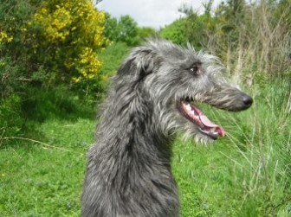](http://i.tuselva.com/2014/03/Scottish-Deerhound.jpg)Ahora toca un perro con necesidades muy particulares: los Scottish Deerhound. Esta raza de perros gigantes adora correr, y pueden estar horas y horas corriendo detrás de una pelota o un palo, y lo necesitan.

Estos perros son tan dóciles, que son prácticamente inútiles como perros guardianes, además tienen una relación de dependencia social con su dueño y su familia, es posible que sufran mucha ansiedad si se queda solo durante mucho tiempo.

Aunque estos perros requieren mucho ejercicio no tienen ningún problema a la hora de vivir en un departamento en la ciudad.

Esta raza de perro grande, al igual que Irish Wolfhound, tiene muchos problemas de salud, especialmente problemas óseos, aun así llegan a vivir 10 años.

## 4. Great Danés

[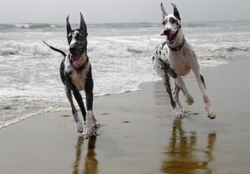](http://i.tuselva.com/2014/03/Gran-Dan%C3%A9s.jpg)Ahora toca una raza muy famosa, los Great Dan (Gran Danés). Estos perros son ideales para las casas familiares. Por lo general son muy amigables con otros animales (perros y gatos) y con niños, no tienen problemas con extraños, pero aun así son muy territoriales. Por ello estos perros son ideales como guardianes.

Aunque estos perros suelen sufrir los mismos problemas de salud que otros perros gigantes, estos no suelen tener muchos problemas de salud genéticos y no requieren muchos cuidados especiales.  Como todos los perros requiere cierto entrenamiento, cosa que puede ser un desafío, pero con un perro que puede llegar a pesar más de 85 kg, es muy importante enseñarle modales caninos.

## 5. Mastiff Napolitano

[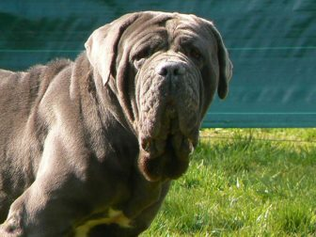](http://i.tuselva.com/2014/03/Mastiff-Napolitano.jpg)El Mastiff Napolitano, aunque es muy parecido a al Mastiff convencional, hay algunas diferencias que tenemos que destacar. Es mucho más difícil de entrenar, y es muy receloso de la gente que no conoce. Esto conlleva a estos perros a parecer agresivos, por esto perros se suelen recomendar a dueños con experiencia. Además estos perros requieren algunos cuidados especiales particulares a la raza y sufren de muchos problemas de salud.

## 6. San Bernardo

[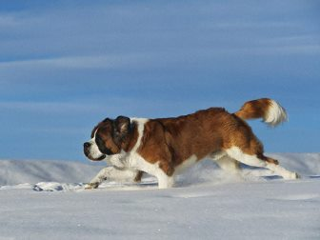](http://i.tuselva.com/2014/03/San-Bernardo.jpg)Los San Bernardo son uno de los perros gigantes más versátiles que puedes encontrar, aunque lleve tiempo entrenarlo,  un San Bernardo puede aprender todo tipo de trucos.  Esta raza de perros grandes, por lo general se acostumbran muy rápido a nuevos miembros de la familia, sean otros perros, gatos o niños.

Sorprendentemente los San Bernardo no requieren mucho ejercicio, ni una dieta muy abundante, aunque requiere muchos cuidados especiales, desde limpiarle las orejas, manicura (muy a menudo) y tienes que estar listo para limpiar muchas babas. Muchas babas.

## 7. Black Russian Terrier

[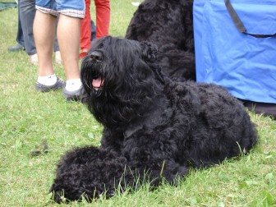](http://i.tuselva.com/2014/03/Black-Russian-Terrier.jpg)Los Black Russian Terrier es una de las razas de peros grandes más desconocida y relativamente moderna.  Este perro fue criado durante la guerra fría en Russia como perro guardián. Al igual que el Mastiff Napolitano, este perro requiere un dueño con experiencia, y mucho entrenamiento. Es muy importante preparar un entrenamiento especial para que el Black Russian Terrier reconozca cuando alguien de su familia corre peligro o no.

Este perro es sobreprotector, y muy recelosos de extraños, esto puede conllevar muchos problemas para dueños novatos. Estos perros no suelen tener muchos problemas de salud, pero es importante que tenga cuidado con su dieta, estos perros son muy dados a tener problemas de sobre peso, especialmente si vive en la ciudad.

## 8. Leonberger

[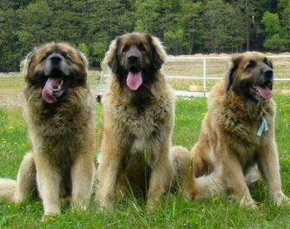](http://i.tuselva.com/2014/03/Leonberger.jpg)Leonberger es un perro grande, súper cariñoso, y como los Scottish Deerhound tienen una dependencia muy fuerte de su familia. Sufrirá mucho si se queda solo mucho tiempo, si no se entrena bien, es posible que sufra ansiedad simplemente por dejarlo solo en una habitación vacía. Con un Leonberger, tienes que estar listo para ser amado incondicionalmente.

Los Leonberger  requieren mucho ejercicio, les encanta jugar en el agua, lodo y hacer agujeros por todo el jardín. ¡Este perro podrá patas para arriba cualquier casa! Además es muy patoso, por ello es importante que no lo dejes solo sin supervisión cuando este con un niño pequeño. Un Leo no le hará daño apropósito, pero al igual que los Gran Danés, un coletazo puede doler, especialmente a un niño pequeño.

Lamentablemente estos perros tienen una expectativa de vida muy corta,  6 a 8 con un cuidado muy especial, sin este cuidado especial, este perro no llegara a los 6 años.

## 9. Newfoundland

[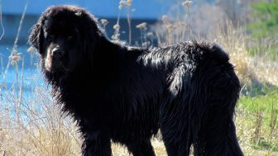](http://i.tuselva.com/2014/03/Newfoundland.jpg)Los Newfoundland es un gigante tierno y dulce. Adora a su familia, y será amigable con los extraños que vea de confianza.  Este perro es extremadamente territorial, y protegerá al último aliento a su familia y hogar.  Como todos los perros territoriales, es importante entrenarlos adecuadamente.

Estos perros  requieren algunos cuidados especiales, debido a su pelo de doble capa resistente al agua. Tendrás que pasarle un peine de hierro una vez cada dos o tres días para remover el pelo muerto, además es posible que tengas que cortarle el pelo en verano.  Con estos perros es imperativo hacer una revisión veterinaria cada un año y una completa a los dos años de edad.

Por suerte, o desgracia, los Newfoundland son muy inteligentes.

## 10. Great Pyrenees

[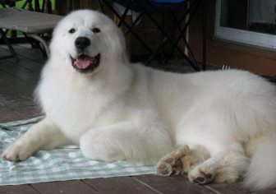](http://i.tuselva.com/2014/03/Great-Pyrenees.jpg)Podrás reconocer un Great Pyrenees por su hermoso pelo blanco, suave y liso por naturaleza. Es posible que reconozcas esta raza de perro por ser los guardianes caninos de la realeza francesa y de otras familias reales europeas.

Estos perros son muy inteligentes y muy cabeza duras, esto hace que sean muy difíciles de entrenar, cosa que es muy importante, no solo por su tamaño, sino por su ferocidad ante cualquier tipo de agresión contra su familia o territorio.

Como te puedes imaginar, este perro requiere cuidados muy exhaustivos para mantener su pelo y es importante vigilar su dieta.

Con esto terminamos nuestro top 10 de las razas de perros grandes; si crees que nos hemos dejado alguno, no dudes mencionarlo en los comentarios, estaremos encantados de añadirlo.